HydroFloat: ระบบเพาะปลูกรูปแบบใหม่ร่วมกับฐานเพาะปลูกแบบลอยน้ำ
เพื่อเพิ่มอัตราการเจริญเติบโตและปริมาณสารอาหารของแหนเป็ด (Lemna aequinoctialis)
สำหรับเป็นทางเลือกใหม่ในอุตสาหกรรมอาหารสัตว์
HydroFloat: An Innovative Cultivation System Using Floating Cultivation Substrate to Enhance the Growth Rate and Nutrient Content of Duckweed
(Lemna aequinoctialis) as a Potential Alternative for the Animal Feed Industry

ไกรวิชญ์ บุญเจริญ¹, พศวีร์ แต้มพวก¹, ชัชชนน เฉลยวิจิตร¹
วิภา อาสิงสมานันท์^{1*}, อรินทิพย์ ธรรมชัยพิเนต^{2, 4} และ วีรศิลป์ สอนจรูญ^{3, 4}
¹โรงเรียนวิทยาศาสตร์จุฬาภรณราชวิทยาลัย พิษณุโลก ตำบลมะขามสูง อำเภอเมือง จังหวัดพิษณุโลก 65000
²ภาควิชาพันธุศาสตร์ คณะวิทยาศาสตร์ มหาวิทยาลัยเกษตรศาสตร์ วิทยาเขตบางเขน แขวงลาดยาว เขตจตุจักร กรุงเทพฯ 10900
³ภาควิชาพืชสวน คณะเกษตร มหาวิทยาลัยเกษตรศาสตร์ วิทยาเขตบางเขน แขวงลาดยาว เขตจตุจักร กรุงเทพฯ 10900
⁴ศูนย์วิจัยทรัพยากรแหนเป็ดฮอโลไบออนต์ (DHbRC) มหาวิทยาลัยเกษตรศาสตร์ วิทยาเขตบางเขน แขวงลาดยาว เขตจตุจักร กรุงเทพฯ 10900
*E-mail: wipa.arsing@gmail.com

บทคัดย่อ
โครงงานนี้มีวัตถุประสงค์เพื่อศึกษาปัจจัยสภาพแวดล้อมที่เหมาะสมและพัฒนาระบบเพาะเลี้ยงเพื่อเพิ่มผลผลิตและคุณค่าทางโภชนาการของแหนเป็ด (Lemna aequinoctialis) สำหรับเป็นทางเลือกใหม่ในอุตสาหกรรมอาหารสัตว์ มีการดำเนินการแบ่งเป็น 3 ขั้นตอนหลัก ประกอบด้วย (1) การศึกษาปัจจัยสภาพแวดล้อม พบว่าสภาวะที่เหมาะสมที่สุดคือ ความเข้มข้นสารละลาย Hoagland 50%, pH 6.0, อุณหภูมิ 25 °C, ความเข้มแสง 150 µmol m⁻²s⁻¹ และระยะเวลาได้รับแสง 16 ชั่วโมง (2) การพัฒนาฐานเพาะปลูก พบว่าโครงสร้างฐานเพาะปลูกรูปแบบตะแกรงรูหกเหลี่ยม ความยาวด้านละ 0.6 cm ระยะห่างระหว่างด้าน 0.2 cm เหมาะสมที่สุดในการลดความหนาแน่นและส่งเสริมการขยายพันธุ์ และสารเคลือบไฮโดรโฟบิก PDMS-ไมโครสเฟียร์ซิลิกา อัตราส่วนเอทานอลต่อน้ำ 35:15 (v/v) ซิลิกามีอนุภาคที่ 1.90 ± 0.16 µm และอัตราส่วน PDMS ต่อน้ำ 3.5:125 (v/v) มีค่ามุมสัมผัสน้ำเท่ากับ 104 ± 1° สามารถลดการเกาะตัวของน้ำบนฐานเพาะปลูกได้สูงสุด ส่งผลให้มี RGR โปรตีน และไขมัน สูงกว่าแบบไม่เคลือบ 5.61%, 11.27% และ 10.61% ตามลำดับ และคาร์โบไฮเดรต ต่ำกว่าแบบไม่เคลือบ 4.79% (3) การพัฒนาระบบเพาะปลูก พบว่าระบบที่พัฒนาขึ้น มี Doubling Time 1.47 ± 0.01 วัน และ RGR 0.471 ± 0.003 g·g⁻¹·day⁻¹ (สูงกว่าแบบดั้งเดิม 87.65%) นอกจากนี้ แหนเป็ดที่ได้ยังมีปริมาณโปรตีนและไขมันสูงถึง 0.464 ± 0.014 และ 0.073 ± 0.003 g/g DW ซึ่งเพิ่มขึ้นจากแบบดั้งเดิม 62.81% และ 92.11% ตามลำดับ ขณะที่คาร์โบไฮเดรตลดลงเหลือ 0.179 ± 0.010 g/g DW ซึ่งลดลงจากเดิม 38.49% ระบบเพาะปลูกนี้จึงแสดงให้เห็นถึงศักยภาพในการผลิตวัตถุดิบโปรตีนอาหารสัตว์ทดแทนคุณภาพสูงเพื่อการปศุสัตว์ได้อย่างมีประสิทธิภาพ
คำสำคัญ: Lemna aequinoctialis, สารเคลือบไฮโดรโฟบิก, ระบบเพาะปลูก, อาหารสัตว์, เทคโนโลยีการเกษตร
1. บทนำ
ปัจจุบันฟาร์มไก่เนื้อประสบปัญหาการสูญเสียสูงถึง 12-25.2% เนื่องจากระบบภูมิคุ้มกันยังไม่แข็งแรง ต้องได้รับอาหารโปรตีนสูง เช่น กากถั่วเหลืองและข้าวโพด (Hoseini et al., 2024; Jainonthee et al., 2025) แต่ในหลายพื้นที่ ไก่ไม่ได้รับอาหารที่เพียงพอ ทำให้การเพาะเลี้ยงมีความเสี่ยง อาหารโปรตีนสูงจึงมีความจำเป็นต่อการเพิ่มอัตราการรอดและเติบโตของไก่เนื้อ อย่างไรก็ตามประเทศไทยต้องนำเข้าวัตถุดิบดังกล่าวถึง 99% และ 25% ตามลำดับ (Taiyawong et al., 2025; Econ Digest, 2025) ส่งผลให้ต้นทุนสูงขึ้น จึงมีความจำเป็นต้องพัฒนาแหล่งโปรตีนทางเลือกที่มีคุณภาพและต้นทุนต่ำ จากการศึกษาพบว่า แหนเป็ด (Lemna aequinoctialis) มีศักยภาพสูง โดยมีโปรตีน 32-37% ของน้ำหนักแห้งและย่อยง่าย แต่การเพาะเลี้ยงแบบดั้งเดิมมักพบปัญหาการปนเปื้อนและใบซ้อนทับกัน ทำให้ผลผลิตลดลง (Katsara et al., 2024; Kuznetsova et al., 2019) งานวิจัยนี้จึงมุ่งเน้นพัฒนารูปแบบการเพาะเลี้ยงโดยประยุกต์ใช้ สารเคลือบไฮโดรโฟบิก ร่วมกับระบบไฮโดรโปนิกส์บนฐานเพาะปลูกรูปแบบตะแกรงรูหกเหลี่ยมเพื่อลดการซ้อนทับของใบ และ IoT เพื่อควบคุมสภาพแวดล้อมและเพิ่มประสิทธิภาพการผลิตอย่างยั่งยืน

2. วิธีการดำเนินงาน
กระบวนการวิจัยแบ่งออกเป็น 3 ส่วนหลัก ได้แก่ (1) การศึกษาปัจจัยที่เหมาะสมในการเพิ่มอัตราการเจริญเติบโตและปริมาณสารอาหารของแหนเป็ด (2) การพัฒนาฐานเพาะปลูกแหนเป็ดแบบลอยน้ำ และ (3) การพัฒนาและศึกษาประสิทธิภาพของระบบเพาะปลูกแหนเป็ด โดยแหนเป็ด (L. aequinoctialis) ได้รับความอนุเคราะห์จากศูนย์วิจัยทรัพยากรแหนเป็ดฮอโลไบออนต์ (DHbRC) มหาวิทยาลัยเกษตรศาสตร์ วิทยาเขตบางเขน กรุงเทพฯ
การเตรียมสารละลาย Hoagland
เตรียมสารละลายจุลธาตุ (Micronutrient stock solution) โดยละลาย H₃BO₃ 2.86 g, MnCl₂ 1.81 g, ZnSO₄ 0.22 g, CuSO₄ 0.08 g และ H₂MoO₄ 0.024 g ในน้ำกลั่นจนครบปริมาตร 1,000 mL
เตรียมสารละลาย Hoagland ผสม KH₂PO₄ (1 M) 1 mL, KNO₃ (1 M) 5 mL, Ca(NO₃)₂·4H₂O (1 M) 5 mL และ MgSO₄·7H₂O (1 M) 2 mL และ Fe-EDDHA (50 mg/mL) 1 mL และสารละลายจุลธาตุ 1 mL ในน้ำกลั่น ปรับค่า pH ให้เท่ากับ 5.5 ด้วย HCl และ KOH ความเข้มข้น 0.1 M แล้วนึ่งฆ่าเชื้อด้วย Autoclave ที่อุณหภูมิ 121°C เป็นเวลา 15 นาที

การหาน้ำหนักแห้ง
สุ่มตัวอย่างแหนเป็ด ที่มีขนาดและสภาพใกล้เคียงกัน ล้างทำความสะอาด ชั่งน้ำหนักสด 0.25 g และ 1 g น้ำหนักละ 5 ตัวอย่าง 0.25 g อบด้วย Hot air oven ที่อุณหภูมิ 65°C นาน 96 ชั่วโมงจนน้ำหนักคงที่ ทิ้งให้เย็นที่อุณหภูมิห้องก่อนชั่งน้ำหนักแห้ง แล้วคำนวณค่าเฉลี่ยน้ำหนักแห้งของแต่ละน้ำหนักสด
2.1 การศึกษาปัจจัยที่เหมาะสมในการเพิ่มอัตราการเจริญเติบโตและปริมาณสารอาหารของแหนเป็ด
เตรียมสารละลาย Hoagland โดยผสมธาตุอาหารหลักและจุลธาตุ ศึกษาปัจจัยสภาพแวดล้อมที่เหมาะสมต่อแหนเป็ด ได้แก่ ความเข้มข้นของสารละลาย Hoagland (0%, 25%, 50%, 75%, 100% (v/v)) ค่า pH (5.0, 5.5, 6.0, 6.5, 7.0) อุณหภูมิ (10, 15, 20, 25, 30 °C) ความเข้มแสง (100, 150, 200, 250, 300 µmol m-2 s-1) และ ระยะเวลาที่ได้รับแสง (4, 8, 12, 16, 20 ชั่วโมงต่อวัน) เพาะปลูกแหนเป็ดน้ำหนักสด 0.25 g ในสารละลาย Hoagland 250 mL เป็นระยะเวลา 7 วัน หาน้ำหนักแห้งเพื่อคำนวณ RGR และวิเคราะห์ปริมาณโปรตีน คาร์โบไฮเดรต และไขมัน
2.2 การพัฒนาฐานเพาะปลูกแหนเป็ดแบบลอยน้ำ
พัฒนาฐานเพาะปลูกอะคริลิกเจาะรูหกเหลี่ยมด้วยเลเซอร์ เปรียบเทียบปัจจัยความยาวด้านของรูหกเหลี่ยม (0.2, 0.4, 0.6, 0.8, 1 cm) และระยะห่างระหว่างด้าน (0.1, 0.2, 0.3, 0.4, 0.5 cm) เพาะปลูกแหนเป็ดน้ำหนักสด 0.25 g ในสารละลาย Hoagland 250 mL เป็นระยะเวลา 7 วัน หาน้ำหนักแห้งเพื่อคำนวณ RGR และวิเคราะห์ปริมาณโปรตีน คาร์โบไฮเดรต และไขมัน
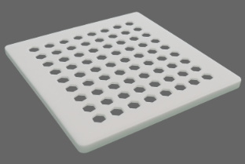
รูปที่ 1 แบบจำลองฐานเพาะปลูกแบบลอยน้ำรูปแบบตะแกรง รูหกเหลี่ยม
ทำการศึกษาสารเคลือบไฮโดรโฟบิก PDMS- ไมโครสเฟียร์ซิลิกา โดยการสังเคราะห์ไมโครสเฟียร์ซิลิกา โดยใช้เอทานอลและน้ำในอัตราส่วน (25:25, 30:20, 35:15, 40:10, 45:5 (v/v)) ส่องวัดขนาดของอนุภาคโดยใช้กล้องจุลทรรศน์ นำไมโครสเฟียร์ซิลิกาที่ดีที่สุดเติม PDMS อัตราส่วน PDMS:น้ำ (2.5:125, 3:125, 3.5:125, 4:125, 4.5:125 (v/v)) เคลือบบนแผ่นอะคริลิก วิเคราะห์มุมสัมผัสของน้ำ และเปรียบเทียบการเพาะปลูกแบบใช้ฐานเพาะปลูกที่เคลือบ-ไม่เคลือบสารไฮโดรโฟบิก PDMS-ไมโครสเฟียร์ซิลิกา เพาะปลูกแหนเป็ดน้ำหนักสด 1 g ในสารละลาย Hoagland 2 L เป็นระยะเวลา 7 วัน หาน้ำหนักแห้งเพื่อคำนวณ RGR และวิเคราะห์ปริมาณโปรตีน คาร์โบไฮเดรต และไขมัน
2.3 การพัฒนาและศึกษาประสิทธิภาพของระบบเพาะปลูกแหนเป็ด
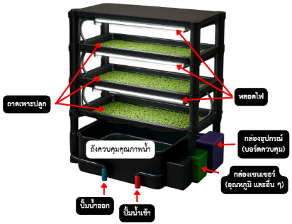
รูปที่ 2 แบบจำลองเครื่องเพาะปลูกเแหนเป็ด
สร้างเครื่องเพาะปลูกโดยใช้ถาดเพาะปลูกขนาด 30×40×7 cm กำหนดระยะความสูงระหว่างชั้น 20 cm เชื่อมท่อส่งน้ำและปั๊มน้ำ ติดตั้งหลอดไฟและเซนเซอร์ควบคุมปัจจัยสภาพแวดล้อมอัตโนมัติแล้วเชื่อมต่อเข้ากับ Arduino UNO ใช้ Google Apps Script เพาะปลูกแหนเป็ดน้ำหนักสด 1 g ในสารละลาย Hoagland 2 L เป็นระยะเวลา 7 วัน โดยใช้ระบบเพาะปลูกที่พัฒนาขึ้น ร่วมกับฐานเพาะปลูก เปรียบเทียบกับการเพาะปลูกแบบดั้งเดิม หาน้ำหนักแห้งเพื่อคำนวณ RGR และวิเคราะห์ปริมาณโปรตีน คาร์โบไฮเดรต และไขมัน
2.4 การวิเคราะห์ผล
1) อัตราการเจริญเติบโตสัมพัทธ์ต่อวัน
$$\frac{\text{ln} \text{(}\text{น้ำหนักแห้งหลังเพาะปลูก}\text{ (g))} \text{-} \text{ln} \text{(}\text{น้ำหนักแห้งก่อนเพาะปลูก}\text{ (g))}}{\text{จำนวนวันที่ใช้ปลูก}\text{ (}\text{วัน}\text{)}}$$
2) การวิเคราะห์ปริมาณโปรตีน (BCA Assay)
สร้างกราฟมาตรฐานจาก Bovine serum albumin 2,000 µg/mL เจือจางเป็น 25, 250, 500, 1,000, 1,500 และ 2,000 µg/mL นำแหนเป็ดบดละเอียด น้ำหนักแห้ง 0.10 g สกัดเม็ดสีด้วยอะซิโตน 80% (v/v) 1.5 mL centrifuge 12,000 rpm 5 นาที ทิ้งส่วนใสสีเขียว พักตะกอนให้แห้งใน Fume Hood แล้วสกัดโปรตีนด้วย NaOH (0.1 M) 1.0 mL ให้ความร้อน 90°C 60 นาทีนำไป centrifuge 12,000 rpm 10 นาที เจือจางส่วนใสให้อยู่ในช่วงกราฟมาตรฐาน วัดปริมาณโปรตีนด้วยวิธี BCA (Reagent A:B = 50:1 (v/v)) โดยผสมสารละลาย BCA 200 µL กับตัวอย่าง 25 µL บ่มที่ 37°C 30 นาที วัดค่าดูดกลืนแสงที่ 562 nm ทำซ้ำทั้งหมด 5 ครั้ง
3) การวิเคราะห์ปริมาณคาร์โบไฮเดรต (Phenol-sulfuric acid method)
สร้างกราฟมาตรฐานจากกลูโคส 1,000 µg/mLเจือจางเป็น 20, 40, 60, 80 และ 100 µg/mL นำแหนเป็ดบดละเอียด น้ำหนักแห้ง 0.10 g ย่อยด้วย HCl (2.5 N) 5.0 mL ที่ 100°C 3 ชั่วโมง ปรับให้เป็นกลางด้วย Na₂CO₃ centrifuge 10,000 rpm 10 นาที และเจือจางส่วนใสให้อยู่ในช่วงกราฟมาตรฐาน เติมตัวอย่าง 1.0 mL ผสม Phenol 5% (w/v) (1.0 mL) และ Sulfuric acid 98% (v/v) (5.0 mL) บ่มที่ 37°C 30 นาที วัดค่าดูดกลืนแสงที่ 490 nm ทำซ้ำ 5 ครั้ง
4) การวิเคราะห์ปริมาณวัดไขมัน (Folch method)
นำแหนเป็ดบดละเอียด น้ำหนักแห้ง 0.25 g สกัดด้วย Chloroform:Methanol (2:1, v/v) 10 mL ใช้ Homogenizer 10,000 rpm 2 นาที เติม Chloroform 2 mL และน้ำกลั่น 2 mL centrifuge 3,000 rpm 10 นาที ดูดชั้น chloroform (ชั้นล่าง) พักให้แห้งใน Fume Hood นำไปชั่งน้ำหนัก ทศนิยม 4 ตำแหน่ง
5) การวิเคราะห์มุมสัมผัสน้ำด้วยวิธี Image analysis
ถ่ายภาพของหยดน้ำในระนาบเดียวกับพื้นผิว ใช้โปรแกรม ImageJ ใน Plugin: Contact Angle อัปโหลดภาพของหยดน้ำ กำหนดจุดเส้นขอบรูปหยดน้ำ
3. ผลและอภิปรายผล
การศึกษาสภาพแวดล้อมที่เหมาะสมต่อแหนเป็ด
พบว่าการกำหนดสภาวะที่เหมาะสมเป็นปัจจัยสำคัญที่ส่งผลให้แหนเป็ดมีอัตราการเจริญเติบโตและปริมาณสารอาหารสูงสุด

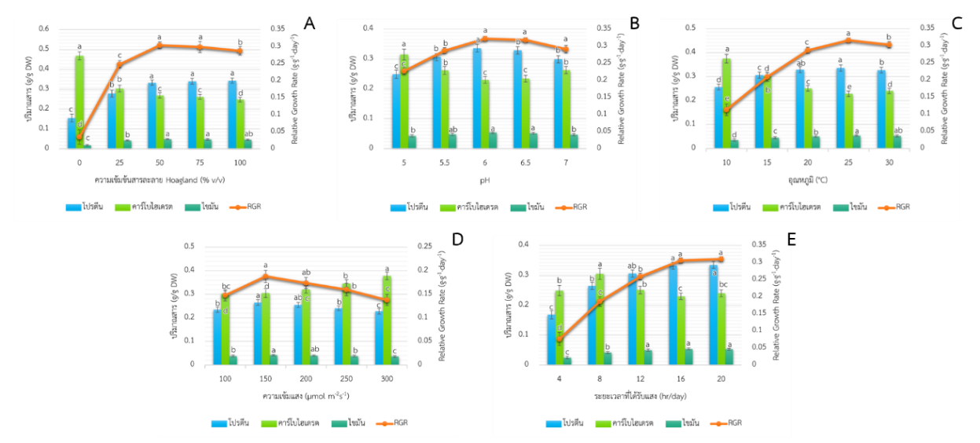
รูปที่ 3 ผลของสภาพแวดล้อมที่มีต่ออัตราการเจริญเติบโตและปริมาณสารอาหารของแหนเป็ด ได้แก่ (A) ความเข้มข้นสารละลาย Hoagland (B) pH (C) อุณหภูมิ (D) ความเข้มแสง และ (E) ระยะเวลาที่ได้รับแสง
หมายเหตุ: ตัวอักษรที่แตกต่างกันแสดงถึงความแตกต่างอย่างมีนัยสำคัญทางสถิติที่ระดับ 0.05 (p ≤ 0.05)
จากรูปที่ 3(A) พบว่าสารละลาย Hoagland 50% ให้ RGR โปรตีน และไขมันสูงสุดอย่างมีนัยสำคัญ เนื่องจากธาตุอาหารสมดุลส่งเสริมการสังเคราะห์แสงและการสร้างกรดอะมิโน ต่างจากความเข้มข้นสูงที่เกิดความเครียดออสโมติก และ 0% มีคาร์โบไฮเดรตสูงสุด จากการสะสมคาร์บอนส่วนเกินเป็นแป้งเมื่อขาดไนโตรเจน (Akyüz & Ersus, 2024)
จากรูปที่ 3(B) พบว่า pH 6.0 มี RGR โปรตีน และไขมันสูงสุดอย่างมีนัยสำคัญ เนื่องจากอาจเป็นจุดสมดุลกระตุ้น Plasma Membrane H⁺-ATPase ให้ดูดซึมไอออนเต็มที่ ต่างจาก pH อื่นซึ่งยับยั้งเอนไซม์ขนส่งสาร และพบคาร์โบไฮเดรตสูงสุดจากภาวะเครียด (Jones et al., 2023)
จากรูปที่ 3(C) พบว่าอุณหภูมิ 25 °C มี RGR โปรตีน และไขมันสูงสุดอย่างมีนัยสำคัญ เนื่องจากอาจเป็นจุดที่เอนไซม์ทำงานเต็มประสิทธิภาพในกระบวนการสังเคราะห์แสงและดูดซึมไนโตรเจนไปสังเคราะห์โปรตีนได้เต็มที่ ต่างจาก 10 °C ที่พบคาร์โบไฮเดรตสูงสุด (Sender & Grzywna, 2025)
จากรูปที่ 3(D) พบว่าความเข้มแสง 150 µmol m⁻²s⁻¹ มี RGR โปรตีน และไขมันสูงสุดอย่างมีนัยสำคัญ โดยอาจเป็นจุดอิ่มตัวของแสงที่เหมาะสมต่อการสังเคราะห์แสงและการตรึงคาร์บอนไดออกไซด์ ขณะที่ 300 µmol m⁻²s⁻¹ มีคาร์โบไฮเดรตสูงสุด เกิดสภาวะคาร์บอนล้นระบบ เปลี่ยนน้ำตาลส่วนเกินเป็นแป้ง (Strzałek & Kufel, 2021)
และจากรูปที่ 3(E) พบว่าระยะเวลาได้รับแสง 16 ชั่วโมง มี RGR โปรตีน และไขมันสูงสุดอย่างมีนัยสำคัญ จากคลอโรพลาสต์ผลิตพลังงานเพียงพอต่อวัฏจักรคัลวิน พร้อมกระตุ้นเอนไซม์ Nitrate Reductase และ Glutamine Synthetase ทำให้เปลี่ยนไนเตรทเป็น กรดอะมิโนได้เต็มที่ ขณะที่ 4 ชั่วโมงพืชเติบโตต่ำ สะสมคาร์โบไฮเดรตสูงกว่าโปรตีน (Petersen et al., 2022)
จากปัจจัยสภาพแลดล้อมที่เหมาะสมทั้งหมด พบ RGR 0.386 ± 0.006 g·g⁻¹·day⁻¹ มีปริมาณโปรตีนคาร์โบไฮเดรต และไขมัน เท่ากับ 0.378 ± 0.024, 0.228 ± 0.017 และ 0.054 ± 0.004 g/g DW ตามลำดับ แสดงให้เห็นถึงสภาพแวดล้อมที่เหมาะสมช่วยกระตุ้นการทำงานของเอนไซม์ในการเมแทบอลิซึมของแหนเป็ด
การพัฒนาฐานเพาะปลูกแหนเป็ดแบบลอยน้ำ
พบว่าความยาวด้านและระยะห่างระหว่างรูหกเหลี่ยมส่งผลต่ออัตราการเจริญเติบโตและปริมาณสารอาหารของแหนเป็ด และการพัฒนาสารเคลือบไฮโดรโฟบิก พบว่าสัดส่วนเอทานอลต่อน้ำส่งผลต่อขนาดอนุภาคไมโครสเฟียร์ซิลิกา ขณะที่ปริมาณ PDMS ส่งผลต่อค่ามุมสัมผัสน้ำ เมื่อนำมาเคลือบฐานเพาะปลูก พบว่าส่งผลต่ออัตราการเจริญเติบโตและปริมาณสารอาหารของแหนเป็ดอย่างมีนัยสำคัญ
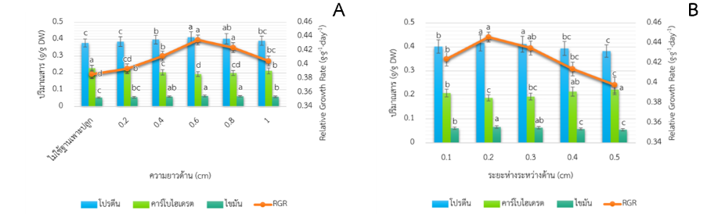
รูปที่ 4 ผลของลักษณะฐานเพาะปลูกที่มีต่ออัตราการเจริญเติบโตและปริมาณสารอาหารของแหนเป็ด ได้แก่ (A) ความยาวด้านรูหกเหลี่ยม (B) ระยะห่างระหว่างด้าน
หมายเหตุ: ตัวอักษรที่แตกต่างกันแสดงถึงความแตกต่างอย่างมีนัยสำคัญทางสถิติที่ระดับ 0.05 (p ≤ 0.05)
จากรูปที่ 4(A) ความยาวด้านรูหกเหลี่ยม 0.6 cm ให้ RGR โปรตีน และไขมันสูงสุดอย่างมีนัยสำคัญ ลดการทับกันของใบแหน ทำให้รับแสงเต็มประสิทธิภาพ ขณะที่ความยาวด้าน 0.2 cm ใบทับซ้อนกันและยับยั้งการขยายพันธุ์ พืชจึงสะสมคาร์บอนส่วนเกินในรูปคาร์โบไฮเดรต (Salzen et al., 2025)
และจากรูปที่ 4(B) ระยะห่างระหว่างด้าน 0.2 cm ให้ RGR โปรตีน และไขมันสูงสุดอย่างมีนัยสำคัญ จากสัดส่วนพื้นที่ผิวน้ำที่เหมาะสม เพิ่มพื้นที่สัมผัสสำหรับการดูดซึมธาตุอาหารและรับแสง ขณะที่ระยะห่าง 0.5 cm จำกัดพื้นที่การขยายพันธุ์ ความต้องการคาร์บอนเพื่อสร้างเซลล์ลดลง เกิดการสะสมคาร์บอนส่วนเกินในรูปคาร์โบไฮเดรต (Walsh et al., 2021)
โดยฐานเพาะปลูกความยาวด้านรูหกเหลี่ยมและระยะห่างระหว่างด้านดังกล่าว มี RGR 0.446 ± 0.005 g·g⁻¹·day⁻¹ โปรตีน 0.417 ± 0.034 คาร์โบไฮเดรต 0.188 ± 0.013 และไขมัน 0.066 ± 0.005 g/g DW เมื่อเทียบกับไม่ใช้ฐานเพาะปลูก พบว่า RGR โปรตีน และไขมันเพิ่มขึ้น 15.5%, 10.3%, 22.2% ตามลำดับ ขณะที่คาร์โบไฮเดรตลดลง 17.5%
ตารางที่ 1 แสดงอัตราส่วนเอทานอลต่อน้ำที่มีผลต่อขนาดของ ไมโครสเฟียร์ซิลิกา
อัตราส่วนเอทานอล  ต่อน้ำ (v/v) | ขนาดอนุภาคไมโคร-  สเฟียร์ซิลิกา (µm)
25:25 | 2.58 ± 0.39^{b}
30:20 | 2.48 ± 0.60^{b}
35:15 | 1.90 ± 0.16ª
40:10 | 1.86 ± 0.47ª
45:5 | 1.79 ± 0.26ª
หมายเหตุ: ตัวอักษรที่แตกต่างกันแสดงถึงความแตกต่างอย่างมีนัยสำคัญทางสถิติที่ระดับ 0.05 (p ≤ 0.05)
จากตารางที่ 1 อัตราส่วนเอทานอลต่อน้ำ 35:15 (v/v) ดีที่สุด มีขนาดอนุภาคเฉลี่ย 1.90 ± 0.16 µm เนื่องจากเอทานอลลดการชนกันของโมเลกุล TEOS ทำให้เกิดการไฮโดรไลซิส การกระจายตัวของอนุภาค และกระตุ้นการเกิดนิวเคลียสใหม่ (Ingole et al., 2026)
ตารางที่ 2 แสดงอัตราส่วน PDMS ต่อน้ำที่มีผลต่อมุมสัมผัสน้ำ
อัตราส่วน PDM  ต่อน้ำ (v/v) | มุมสัมผัสน้ำ (องศา)
2.5:125 | 94 ± 2^{b}
3:125 | 96 ± 1^{b}
3.5:125 | 104 ± 1ª
4:125 | 107 ± 2ª
4.5:125 | 108 ± 2ª
หมายเหตุ: ตัวอักษรที่แตกต่างกันแสดงถึงความแตกต่างอย่างมีนัยสำคัญทางสถิติที่ระดับ 0.05 (p ≤ 0.05)
จากตารางที่ 2 อัตราส่วน PDMS ต่อน้ำ 3.5:125 (v/v) ดีที่สุด มีมุมสัมผัสน้ำ 104 ± 1° จาก PDMS ลดพลังงานผิวของวัสดุและส่งเสริมความขรุขระบนพื้นผิวซิลิกาอย่างสม่ำเสมอ ทำให้แรงยึดติดระหว่างผิววัสดุกับหยดน้ำลดลง มุมสัมผัสน้ำสูงขึ้น (Ingole et al., 2026)
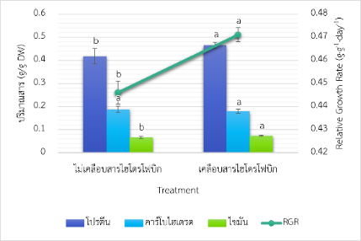
รูปที่ 5 กราฟเปรียบเทียบฐานเพาะปลูกเคลือบสารไฮโดรโฟบิก
หมายเหตุ: ตัวอักษรที่แตกต่างกันแสดงถึงความแตกต่างอย่างมีนัยสำคัญทางสถิติที่ระดับ 0.05 (p ≤ 0.05)
จากรูปที่ 5 พบว่า ฐานเพาะปลูกเคลือบสารไฮโดรโฟบิก PDMS-ไมโครสเฟียร์ซิลิกา ส่งผลให้มี RGR โปรตีน และไขมัน สูงกว่าแบบไม่เคลือบ 5.61%, 11.27% และ 10.61% ตามลำดับ โดยพื้นผิวไฮโดรโฟบิกลดการเกาะติดกันระหว่างแหนเป็ดกับฐานเพาะปลูก ส่งเสริมการสังเคราะห์แสงและการดูดซึมไนโตรเจนไปสร้างโปรตีนและไขมันมากขึ้น แต่คาร์โบไฮเดรตต่ำกว่า 4.79% โดยคาร์บอนจากการสังเคราะห์แสงนำไปสร้างโปรตีนและไขมันเพื่อเเติบโตและแบ่งเซลล์แทน (Chua et al., 2023)
การพัฒนาและทดสอบประสิทธิภาพระบบเพาะปลูกแหนเป็ด
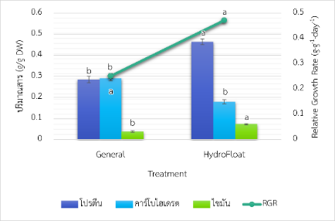
รูปที่ 6 กราฟเปรียบเทียบปริมาณสารอาหารระหว่างการเพาะปลูกแหนเป็ดแบบดั้งเดิมกับระบบเพาะปลูกที่พัฒนาขึ้น
หมายเหตุ: ตัวอักษรที่แตกต่างกันแสดงถึงความแตกต่างอย่างมีนัยสำคัญทางสถิติที่ระดับ 0.05 (p ≤ 0.05)
จากรูปที่ 6 พบว่าระบบที่พัฒนาขึ้นมีการเจริญเติบโตมากกว่าวิธีดั้งเดิมอย่างชัดเจน โดยมีค่า Doubling Time 1.47 ± 0.01 วัน และ RGR 0.471 ± 0.003 g·g ⁻¹·day⁻¹ สูงกว่าเดิม 87.6% มีปริมาณโปรตีนและไขมันสูงถึง 0.464 ± 0.014 และ 0.073 ± 0.003 g/g DW เพิ่มขึ้น 62.8% และ 92.1% ตามลำดับ ขณะที่คาร์โบไฮเดรตลดลงเหลือ 0.179 ± 0.010 g/g DW ลดลง 38.5% เหมาะสำหรับการใช้เป็นอาหารทางเลือกสำหรับปศุสัตว์ โดยเฉพาะไก่เนื้อที่ต้องการโปรตีนและไขมันสูง (Hoseini et al., 2024)

4. สรุปผลการทดลอง
งานวิจัยนี้ประสบความสำเร็จในการพัฒนาระบบเพาะปลูกแหนเป็ด โดย (1) ปัจจัยสภาวะที่เหมาะสมที่สุด ได้แก่ ความเข้มข้นสารละลาย Hoagland 50%, pH 6.0, อุณหภูมิ 25 °C, ความเข้มแสง 150 µmol m⁻²s⁻¹ และระยะเวลาได้รับแสง 16 ชั่วโมง (2) ฐานเพาะปลูกแบบลอยน้ำรูปแบบตะแกรงรูหกเหลี่ยม ลักษณะที่เหมาะสมที่สุด คือ ความยาวด้าน 0.6 cm ระยะห่างระหว่างด้าน 0.2 cm เคลือบด้วยสารไฮโดรโฟบิก PDMS-ไมโครสเฟียร์ซิลิกา อัตราส่วนเอทานอลต่อน้ำ 35:15 (v/v) และ PDMS ต่อน้ำ 3.5:125 (v/v) โดยฐานเพาะปลูกที่เคลือบสารไฮโดรโฟบิก มี RGR โปรตีน ไขมันสูงกว่า และคาร์โบไฮเดรตต่ำกว่าที่ไม่เคลือบ (3) ระบบที่พัฒนาขึ้นมี RGR สูงกว่าแบบเดิม 87.65% มีปริมาณโปรตีนและไขมันเพิ่มขึ้นจากแบบดั้งเดิม 62.81% และ 92.11% ตามลำดับ อีกทั้งมีคาร์โบไฮเดรตลดลง 38.49%
กิตติกรรมประกาศ
โครงการวิจัยนี้ได้รับคําปรึกษา ตลอดจนได้รับการเอื้อเฟื้ออุปกรณ์และสถานที่จากห้องปฏิบัติการวิทยาศาสตร์ โรงเรียนวิทยาศาสตร์จุฬาภรณราชวิทยาลัย พิษณุโลก และ คณะวิทยาศาสตร์ คณะเกษตร และศูนย์วิจัยทรัพยากรแหนเป็ดฮอโลไบออนต์ มหาวิทยาลัยเกษตรศาสตร์ วิทยาเขตบางเขน กรุงเทพฯ
เอกสารอ้างอิง
Akyüz, A., & Ersus, S. (2024). Optimization of
Hoagland solution macro-elements as a culture media, for increasing protein content of duckweeds (Lemna minor). Food Chemistry. 453:139647.
Chua, M. X. et al. (2023). A novel cultivation
platform of duckweed (Lemna minor) via application of beeswax superhydrophobic coatings. Environmental Research. 224:115544.
Jones, G. et al. (2023). Lowering pH enables
duckweed (Lemna minor L.) cultivation for treating swine manure and providing biofuel feedstock. Journal of Cleaner Production. 395:136392.
Pasos-Panqueva, J. et al. (2024). Unravelling the
impact of light, temperature and nutrient dynamics on duckweed growth: A meta-analysis study. Journal of Environmental Management. 366:121721.

